Задание № 1
Ритмом мышечных сокращений называется равномерное чередование работы и отдыха. Люди давно заметили, что под ритмичную музыку и пение легче идти, работать, танцевать. Как это можно объяснить с точки зрения физиологии?
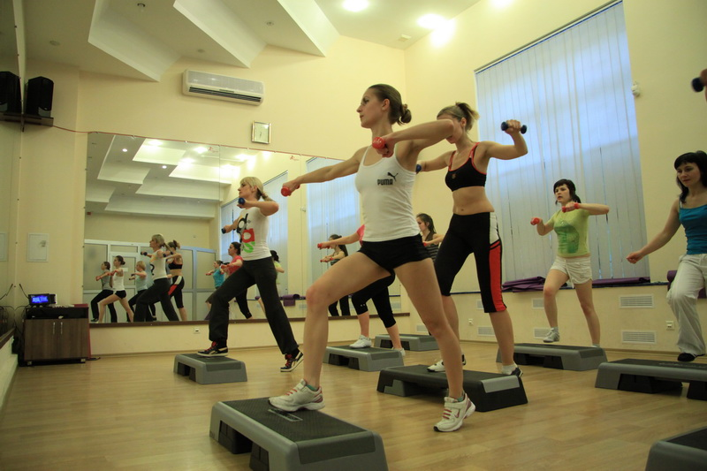

Демьянков, Е.Н. Биология. Сборник учебных познавательных задач с решениями и ответами для университетского лицея / Е.Н. Демьянков, А.Н. Соболев, С.В. Суматохин. Орел: ОГУ, 2014.– 184 с.

